Сформировать и подать уведомление можно следующими способами:
1. Заполнить на бумаге или в программах 1С и отправить в Роскомнадзор;
2. Подать через личный кабинет на портале Госуслуг;
3. Подать через сайт Роскомнадзора с использованием усиленной квалифицированной электронной подписи;
Далее после подачи уведомления через 30 дней или если вы ранее подавали уведомление, необходимо проверить его актуальность.
Актуальная форма уведомления по приказу Роскомнадзора от 28.10.2022 № 180 действует с 01.02.2023.
Как проверить актуальность формы:
1. Проверьте наличие уведомления для вашей организации в реестре. (Заполняете наименование организации и ИНН и нажимаете кнопку проверить).
Если в вашем уведомлении есть раздел «Список информационных систем и их параметры», значит уведомление подано по старой форме и необходимо подать корректирующее уведомление с актуальной информацией по работе с персональными данными в вашей организации. Если в вашем уведомлении есть раздел «Цели обработки персональных данных», ваше уведомление подано по актуальной форме. Но рекомендую проверить информацию в вашем уведомлении, чтобы она была корректной и соответствовала вашей политике обработки персональных данных.
Проходите по ссылке https://pd.rkn.gov.ru/

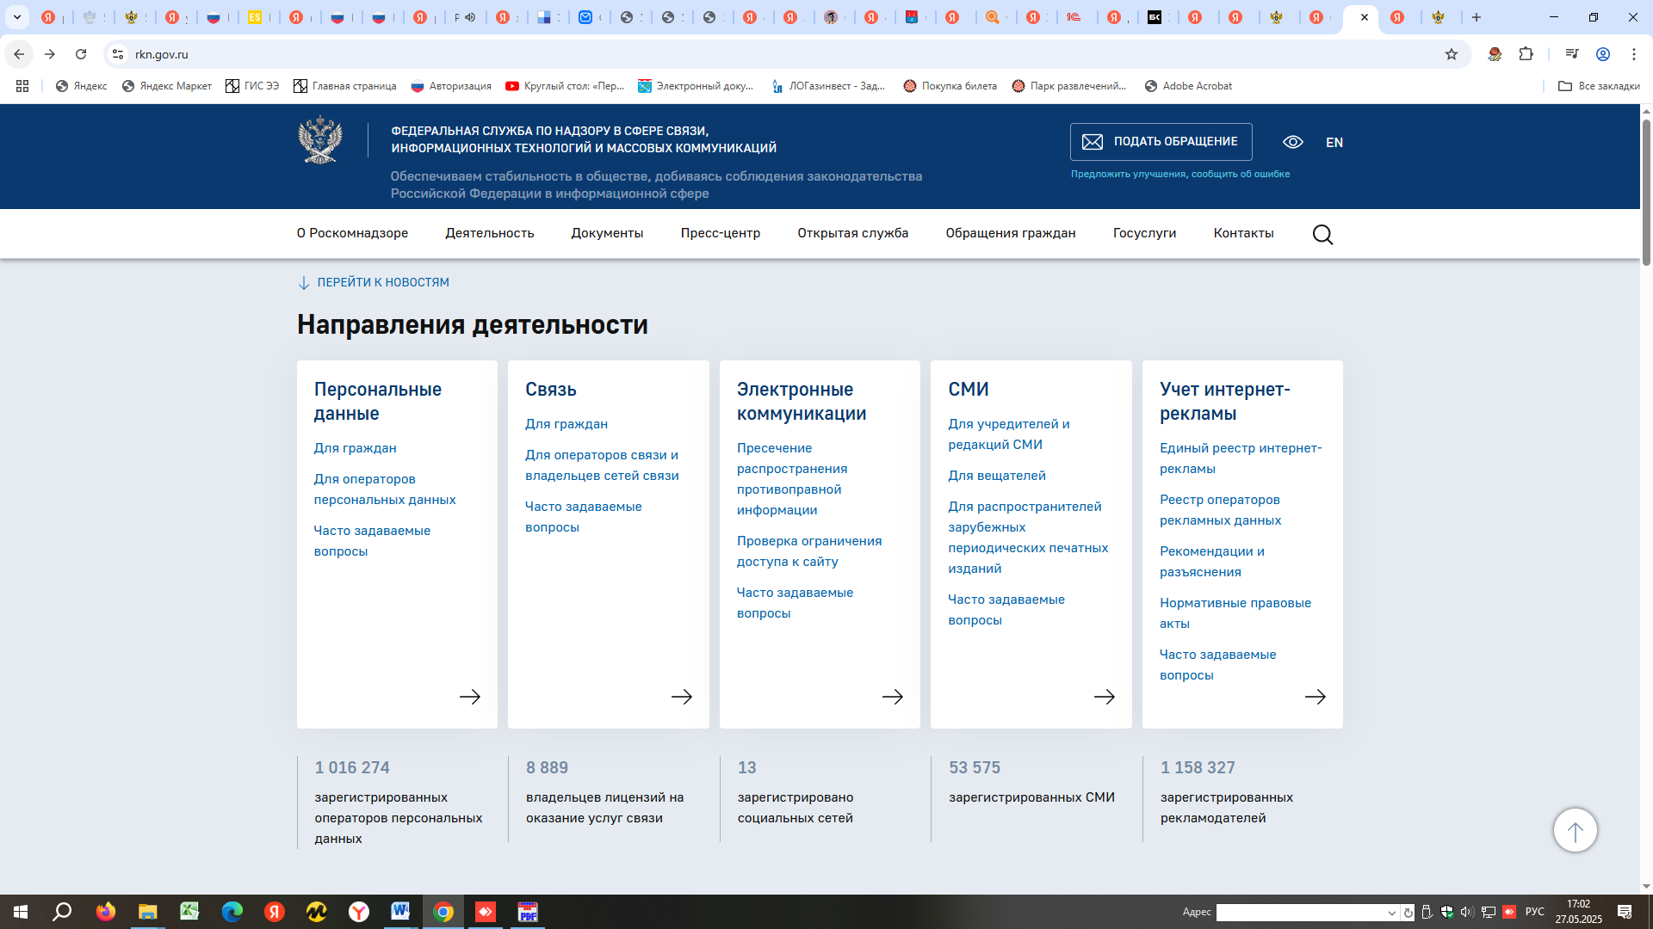

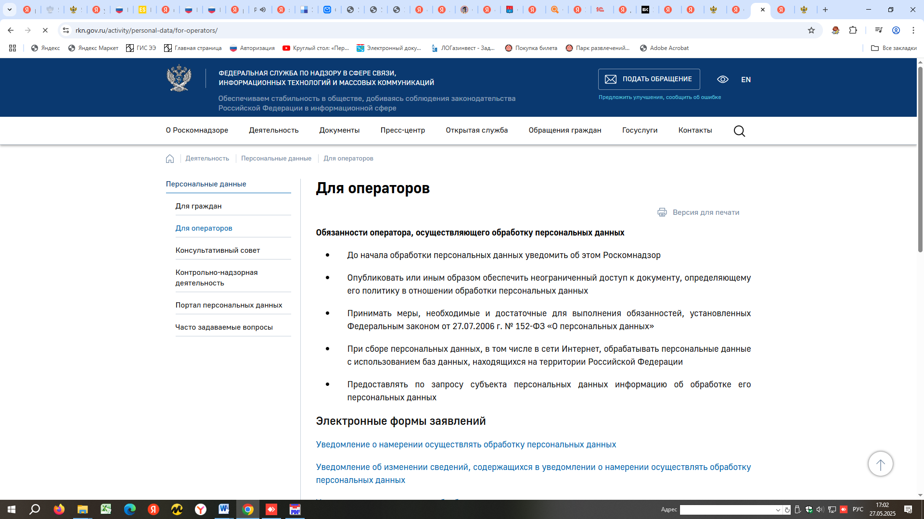

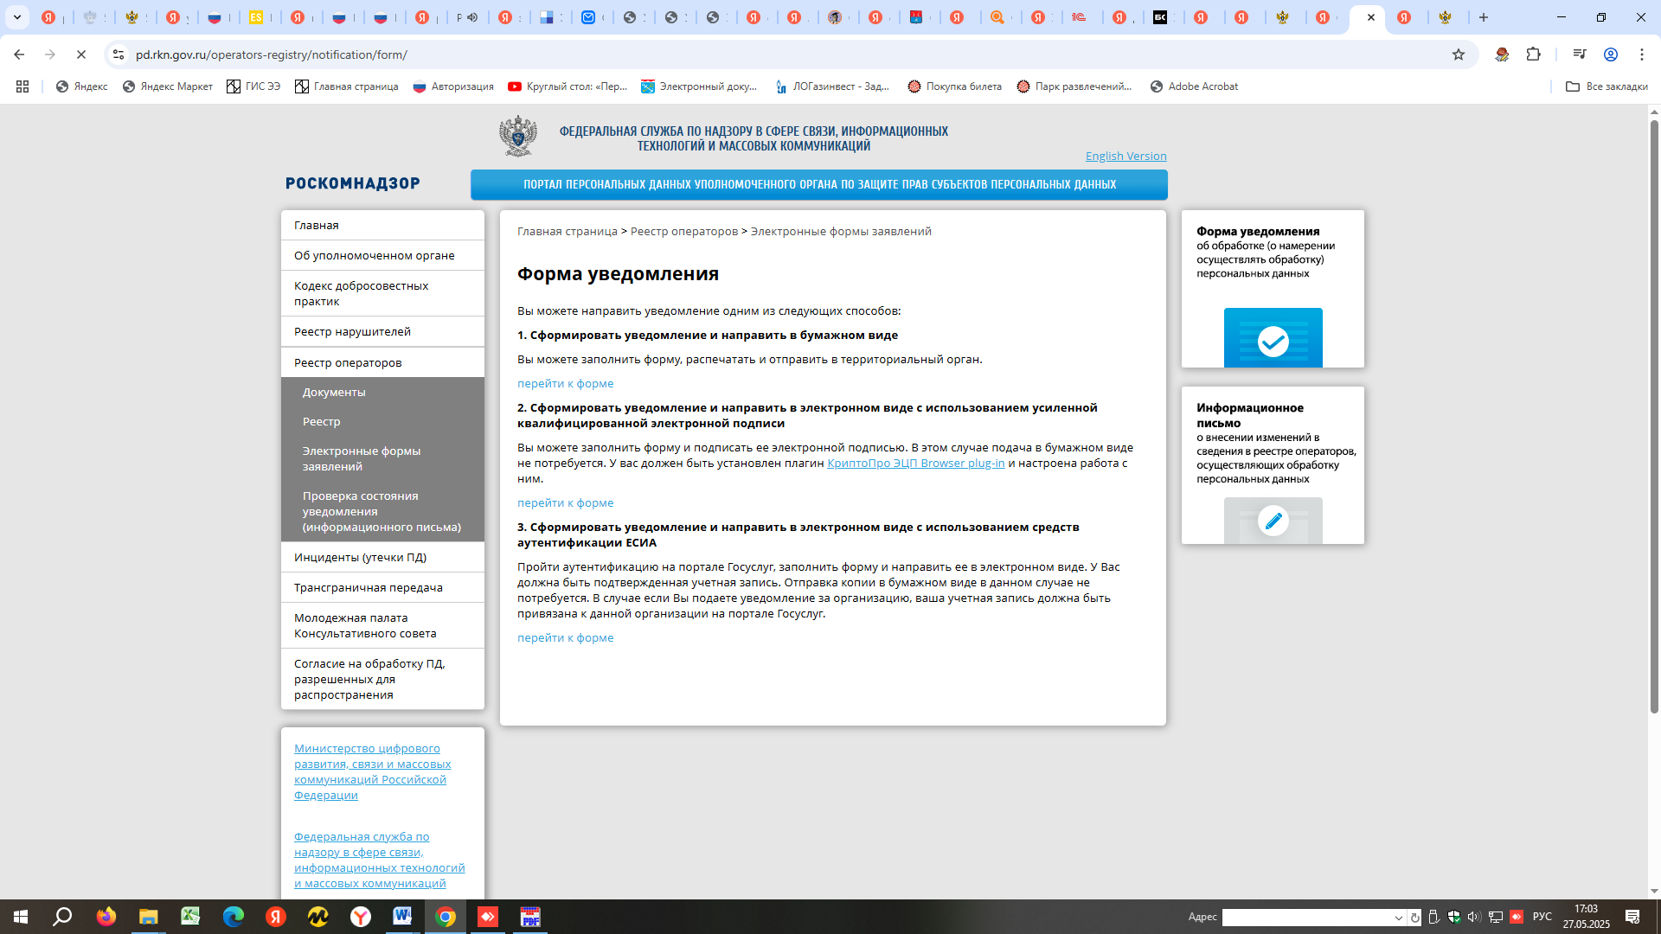

Перейти к заполнению уведомления
